Pozdravljeni,

glede na povratno informacijo, ki ste mi jo posredovali v sredo, vidim, da dele celote razumete, je pa potrebno še nekaj vaje. V naslednjem tednu bom podala navodila za ocenjevanje znanja pri matematiki. Sedaj nadaljujemo z delo celote.

Odprite SDZ na strani 82.

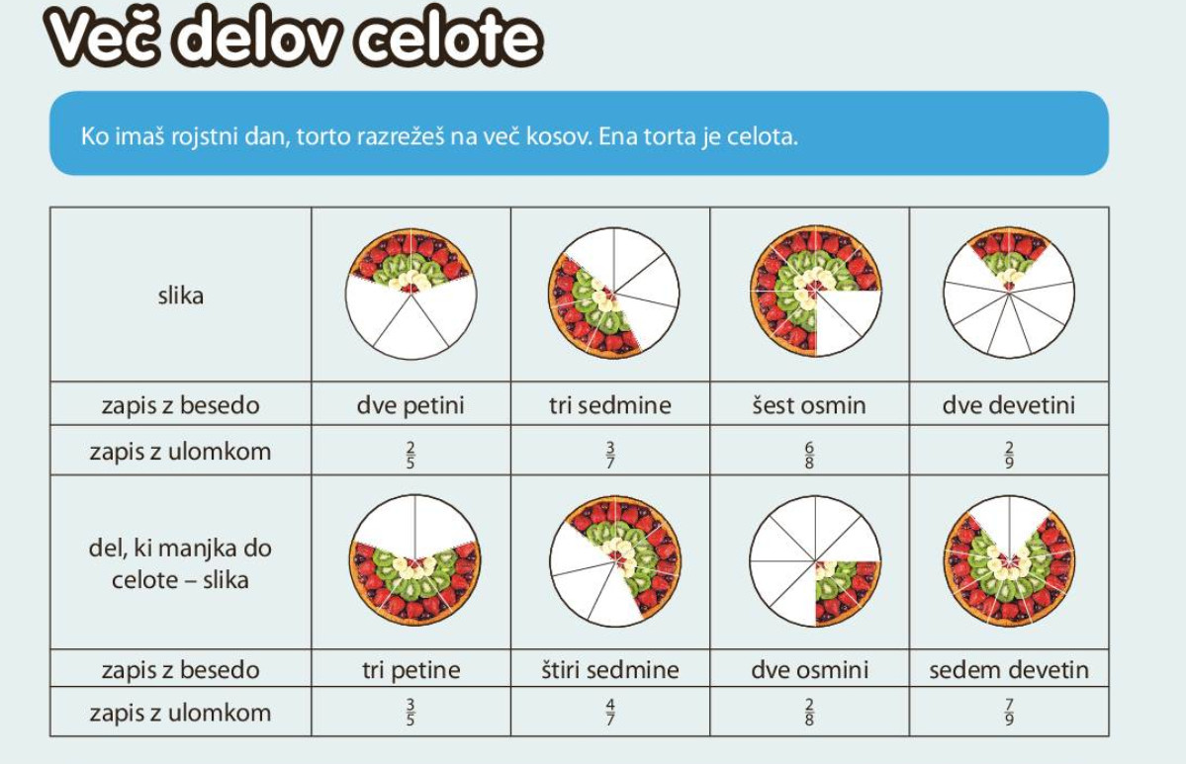

- Imamo sadno torto. Opazuj po stolpcih zgornjo sliko, zapis in ulomek.
- Kako zapišemo ulomek?

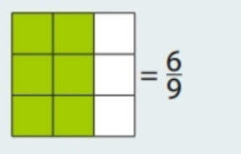

Kvadrat (celota) je razdeljen na 9 delov, 6 pa je pobarvanih. V spodnji del ulomka (imenovalec) zapišemo na koliko delov je nek lik, stvar, razdeljena; v zgornji del ulomka (števec) pa zapišemo koliko teh delov imamo, vidimo, je pobarvanih…

Še nekaj primerov:

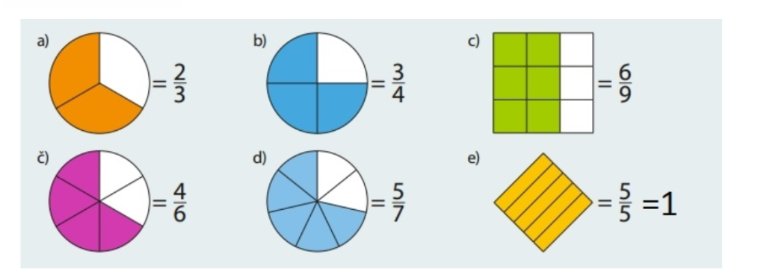

Zapis v zvezek

DELI CELOTE IN ULOMKI

Reševanje vaj:

- SDZ/ stran 82 in 83.

REŠITVE:

